专题10 初识家用电器和电路（解析版）
一、单选题
1.下列说法不正确的是$( )$
A. 常见的电源有直流电源和交流电源
B. 直流电源对用电器供电时，电流的方向由电源的正极经用电器回到负极
C. 电风扇工作时，将电能主要转化为机械能
D. 干电池工作时，把内能转化为电能
【答案】D

2.如图所示是一种常用的充电宝。出门带个充电宝几乎成了年轻人的“标配”。给手机充电时，充电宝在电路中的作用与下列元件相同的是$( )$
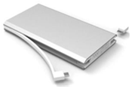
A. 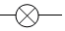 B. 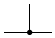 C. D.
【答案】C
【解析】解：
充电宝给手机充电时，充电宝提供电能，则充电宝相当于电源；
A、这个符号表示灯泡，属于用电器，与充电宝在电路中的作用不同，故A错误；
B、这个符号表示T形连接的导线，与充电宝在电路中的作用不同，故B错误；
C、这个符号表示电源，与充电宝在电路中的作用相同，故C正确；
D、这个符号表示开关，与充电宝在电路中的作用不同，故D错误。
故选：C。
充电宝是对外供电的，相当于电源，结合对电路元件符号的了解可解答此题。
本题考查了电路的组成和电路元件的符号，是一道基础题。

3.小明设计了一个由干电池供电、开关控制微型电动机工作的简单电路，下列电路图正确的是$( )$
A. 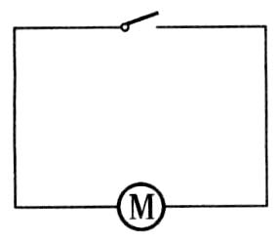 B. 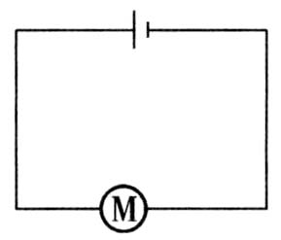
C. 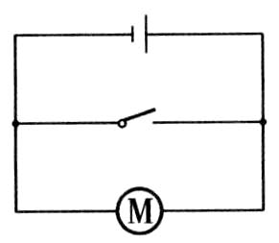 D. 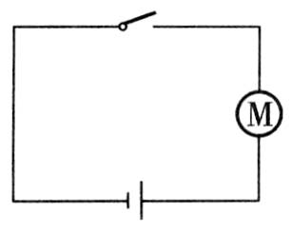
【答案】D

4.我国已于2021年在太空建立了自己的空间站，关于空间站的供电装置，你认为合理可行的是$( )$
A. 干电池 B. 水力发电机 C. 火力发电机 D. 太阳能电池
【答案】D
【解析】解：太阳能电池可以做得比较小巧，并且太阳能取之不尽，没有污染，所以太阳能电池要比化学电池优越得多。
在太空中没有空气，煤不能燃烧，所以不能用火力发电；在太空中没有水，所以不能用水力发电机，故D是合理可行的。
故选：D。
我们可以从各电源的工作原理及特点上进行分析，选择最可行的电源。
太阳能取之不尽，没有污染，因此太阳能电池是廉价而又清洁的电源，它的不足之处是要受到天气的限制。

5.彬彬连接了如图所示的电路，以下有关此电路的说法中正确的是$( )$
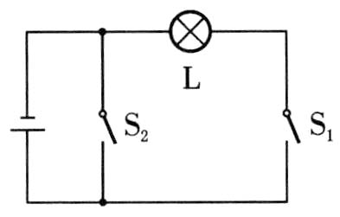
A. $S_{1}$断开，$S_{2}$闭合时，电路是断路
B. $S_{1}$闭合，$S_{2}$断开时，小灯泡正常发光
C. $S_{1}$和$S_{2}$都闭合时，小灯泡将烧坏
D. $S_{1}$和$S_{2}$都断开，电源中仍有电流通过
【答案】B

6.如图所示的实物电路图中，闭合开关后可以使小灯泡发光的正确电路是$( )$
A. 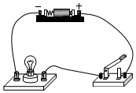 B. 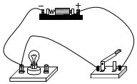
C. 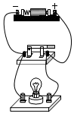 D. 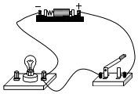
【答案】A
【解析】解：A、开关闭合后，为灯泡的基本电路，灯泡发光，故A符合题意；
C、开关闭合后，导线将电源两极直接相连，形成电源短路，故C不符合题意；
BD、根据图中可以看出，灯泡直接了一个接线柱，开关闭会造成短路，故BD不符合题意。
故选：A。
灯泡要发光，电路不能断路，也不能短路。

7.连接电路时要避免短路是因为$( )$．
A. 短路时电源工作正常，但用电器不能正常工作
B. 电源短路时会有很大的电流通过电源，容易造成电源被烧坏
C. 短路时用电器中有很大的电流通过，容易被烧坏
D. 短路时电源中没有电流通过
【答案】B
【解析】电源短路时会有很大的电流通过电源，容易造成电源被烧坏．短路时电流不通过用电器，所以用电器不能正常工作，也不会烧坏．

8.日常生活中所说的“开灯”和“关灯”是指$( )$
A. 开灯是指断开开关 B. 开灯是指闭合开关
C. 关灯是指闭合开关 D. 以上说法都不是
【答案】B
【解析】解：日常生活中所说的“开灯”即灯要工作，能亮，所以是将开关闭合，使电路形成通路；
“关灯”即灯要熄灭，开关应断开，使电路形成断路。
由此可知：ACD错误，B正确。
故选：B。
接通的电路称为通路，此时开关闭合，断开的电路称为断路，此时开关断开，根据电路的不同状态结合生活中的习惯说法进行判断。
本题考查了日常生活中的一些说法和物理学中规范说法的不同，应在学习中加以区分，并注意在答题过程中尽量使用规范的物理语言。

9.一本用电常识书中列出了白炽灯的常见故障与检修方法，如表所述，造成此“灯泡不亮“故障的共同原因是电路中出现了$( )$
故障现象 | 可能原因 | 检修方法
灯泡不亮 | 1、灯泡的灯丝断了 | 换新灯泡
灯泡不亮 | 2、灯头内的电线断了 | 换新线并接好
灯泡不亮 | 3、灯头、开关等处的接线松动，接触不良 | 检查加固
A. 短路 B. 通路 C. 断路 D. 支路
【答案】C
【解析】解：灯泡的灯丝断了，灯头内的电线断了，灯头、开关等处的接线松动以及接触不良的共同情况都是电路中没有电流，灯泡不发光，这三个故障的共同原因是电路没有接通，这种故障就是断路。
故选 C。
通路：电路处处连通，电路中有电流，用电器工作；
断路：电路某处断开，电路中无电流，用电器不工作；
短路：不经用电器，导线直接连在电源两极上，此时电路中电流过大，会烧坏电源甚至引起火灾。
本题考查了断路的特征，比较简单．在生活中，如发现灯泡不发光，要会分析灯泡不发光的原因以及能想到解决故障的方法。

10.如图三根绞在一起的同色导线，用如图的检测仪将它们区分开。将ac连在一起时，将检测仪的两端接在de上，灯泡发光；将ab连在一起时，将检测仪的两端接在ef上，灯泡发光。下面不是同一根导线的是$( )$
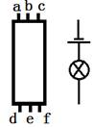
A. Ad B. bf C. ae D. cd
【答案】A
【解析】
【分析】
根据本题连接情况利用排除法即可轻松解题，此题难度不大，属于基础知识。
根据“将ac连在一起时，将检测仪的两端接在de上，灯泡发光；将ab连在一起时，将检测仪的两端接在ef上，灯泡发光”利用排除法可作出选择。
【解答】
$(1)$将ac连在一起时，小明将“检测仪”连接在de两端，灯泡发光，如图一所示；
图一中上面只剩下b端，下面只剩下的是f端，则说明b和f是同一根电线；
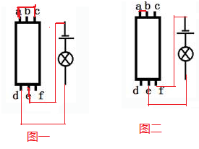
$(2)$将ab连在一起时，小明将“检测仪”连在ef两端，灯泡发光，如图二所示；
图二中上面只剩下c端，下面只剩下的是d端，则说明c和d是同一根电线；
综上分析，b和f是同一根电线，c和d是同一根电线，则剩下的a和e是同一根电线，故A符合题意，BCD不符合题意。
故选A。
二、多选题
11.下列灯泡能发光的是$( )$
A. 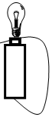 B. 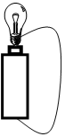 C. 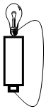 D. 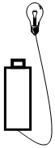
【答案】BC
【解析】解：
由图可知：A的接法都是将小灯泡的底端和上边分别接在了电池的两极，是错误的接法；
BC的接法是正确的，它同时将小灯泡的底端、侧边接入了电路，是正确的接法。
D是断路。
故选：BC。
根据小灯泡的正确接法----小灯泡的尾部和侧边接入电路进行判断。
本题考查了小灯泡的正确接法，是我们的一个生活常识，应该掌握。

12.如图所示，下列说法中不正确的是$( )$
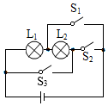
A. 断开$S_{1}$、$S_{3}$，闭合$S_{2}$，电路构成通路
B. 断开$S_{2}$、$S_{3}$，闭合$S_{1}$，电路构成局部短路
C. 断开$S_{1}$、$S_{2}$，闭合$S_{3}$，电路构成通路
D. 断开$S_{1}$，闭合$S_{2}$、$S_{3}$，电源被短路

【答案】BC
【解析】解：
解：由电路图可知：
A、断开$S_{1}$、$S_{3}$，闭合$S_{2}$，电流依次经过灯$L_{1}$、$L_{2}$，则两灯串联，故A正确；
B、断开$S_{2}$、$S_{3}$，闭合$S_{1}$，只有灯$L_{1}$接入电路，灯$L_{2}$断路，则$L_{1}$发光，故B错误；
C、断开$S_{1}$、$S_{2}$，闭合$S_{3}$，电路中处于开路状态，不能构成通路，故C错误；
D、断开$S_{1}$，闭合$S_{2}$、$S_{3}$，电流经过开关$S_{2}$、$S_{3}$直接回电源负极，引起电源短路，故D正确；
本题选错误的；
故选：BC。

三、填空题
13.蓄电池是化学电池，放电后可以再充电，它在放电过程中将 能转化为 能；充电时，蓄电池属于电路组成中的 $($电源$/$用电器$)$．
【答案】化学 ；电用电器

14.如图所示的电路处于_______$($选填“通路”“断路”或“短路”$)$状态，会造成_______$($选填“电源”或“灯泡”$)$损坏，要使其成为正确的电路，只需要拆掉图中标注的______号导线．
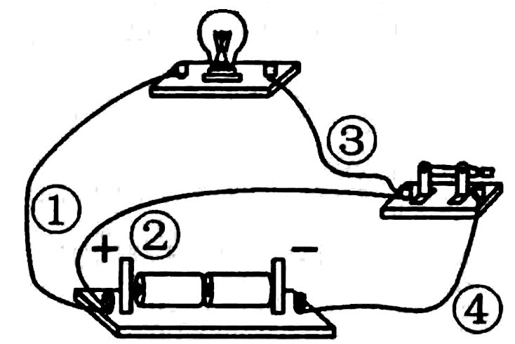
【答案】短路；电源；$②$
【解析】
【分析】
本题主要考查电路的三种状态，较为简单。
导线直接把电源两端连接起来的现象叫做短路，会烧毁电源；据此分析。
【解答】
导线直接把电源两端连接起来的现象叫做短路，如图所示的电路处于短路状态，会造成电源损坏，要使其成为正确的电路，只需要拆掉图中标注的$②$号导线使其成为串联电路。
故答案为：短路；电源；$②$。
15.如图所示是具有报警功能的文物展示台，该展示台由木板、弹簧、金属片A、金属片B、金属片C和报警电路组成．当小偷把物品搬离展示台时，金属片B在弹力作用下与金属片A、C分开，这时灯 ，电铃 ．
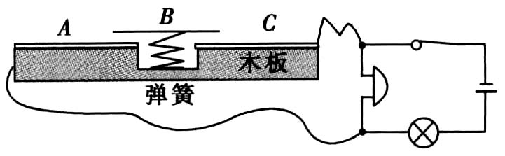
【答案】亮;响
【解析】 当小偷把物品搬离展示台时，金属片B在弹力作用下与金属片A和C分开，灯和电铃均被连在电路中，此时灯亮，电铃响．

16.为避免点燃烟花造成人员伤害。小明设计了烟花定时自动点火装置，原理如图所示。装置中的点火器有电流通过时，就会自动点燃烟花，定时器控制点火时间。为完善设计方案，还需要在______$($选填“a”或b”$)$处安装一个开关S，断开此开关，指示灯熄灭，整个装置停止工作，点放烟花前，定时器$($相当于导线$)$在电路中应处于______状态，目的是______。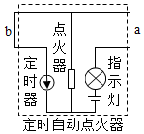
【答案】a；通路；使点火器短路，点火器不能工作
【解析】解：
$(1)$由题知，断开此开关，指示灯熄灭，整个装置停止工作，所以，该开关应与指示灯串联，同时能控制整个电路；由电路图可知，开关S应安装在a处；
$(2)$由电路图可知，定时器与点火器并联；
点放烟花前，只有定时器是通路时$($相当于一根导线$)$，才能将点火器短路，使点火器不能工作；否则，在进行倒计时，点火器工作会点燃烟花造成人员伤害；因此其目的是：进行倒计时，避免点燃烟花造成人员伤害。
故答案为：a；通路；使点火器短路，点火器不能工作。
$(1)$由电路图可知断开此开关，指示灯熄灭，整个装置停止工作，则开关与指示灯串联，同时能控制整个电路；
$(2)$由于点火器有电流通过，则会点燃烟花，所以点放烟花前点火器不能有电流通过，由于定时器与点火器并联，则应采取短路的方式来达到这一目的。
本题考查电路的分析，关键是知道要使用电器不工作有两种方式，即让电路处于断路或让用电器短路。
17.如果按照如图所示电路中各图连接电路，那么，无论开关断开或闭合，总有灯亮的电路是______________；开关闭合后，总有一部分灯不亮的电路是__________；已经发生短路故障的电路是_______；闭合开关后将发生短路故障的电路是________；无论开关断开或闭合，灯始终不亮的电路是___________。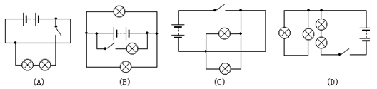

【答案】B； D； A； C； AC
【解析】解：A图中开关断开时，就已发生短路；
B图中开关断开时，有两个电灯亮，闭合后是三个电灯亮；
C图中开关闭合后，发生短路；开关断开时，电路断路，电灯都不亮；
D图中开关闭合有两个电灯亮，开关断开和闭合后，都有电灯始终不亮；
故本题答案为：B；D；A；C；AC。
电路的三种状态：通路，开路$($断路$)$，短路。处处连通的电路叫做通路，某处断开的电路叫做开路，也叫断路，电源短路是指电源两极不经过用电器直接连通的电路，用电器短路是指用一根导线将某个用电器的两端连接起来，如果只是用电器短路而电源并没有短路，这时不会烧坏电源，只是被短路的用电器中无电流通过。
本题考查了电路的状态的识别。电路发生短路是不允许的，会烧坏电源的。

四、作图题
18.这些器材中可用电路符号表示的，把符号画在实物图的右边．
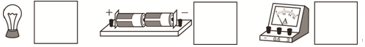
【答案】解：在电路图中，灯泡用表示，电池用表示，电流表用表示．
故答案为：；；．
19.如图甲、乙，各有一根导线接错而使小灯泡被短接，请把这根导线找出来，在上面画一个“$×$”．
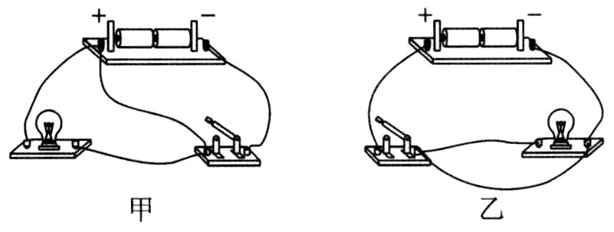
【答案】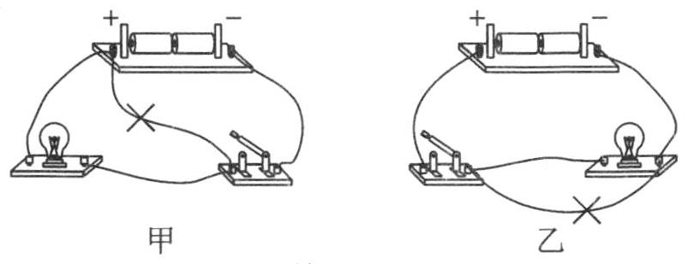

五、实验探究题
20.小含想用刚学习的电路基本知识，连接一个电路。于是她找来一个干电池，一个小灯泡，一个开关和若干导线，连接成了如图所示的电路图。
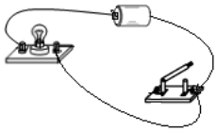
$(1)$连接电路时，开关应处于______状态。当小含连接完最后一导线时，小灯泡就发光了。
小含认为电路连接的有问题，请你帮助小含在图中将错误的导线打个“$×$”，用笔画线代替导线画出正确的连接。
$(2)$改正错误后，闭合开关前，小灯泡不发光，这时的电路是______$($填“通路”、“断路”或“短路”$)$；闭合开关后，小灯泡发光，这时的电路是______$($填“通路”、“断路”或“短路”$)$。由此可知，电路中开关的作用是______。
$(3)$电源在电路中是______$($填“提供”或“消耗”$)$电能的装置。小含看到实验桌上有一个“$+$、$-$”极模糊不清的电池盒，她用一个______$($填“电铃”或“发光二极管”$)$就可以判断出电源的“$+$、$-$”极。
【答案】断开 断路 通路 控制电路的通断 提供 发光二极管
【解析】解：$(1)$为了保护电路，连接电路时，开关应断开；
$(2)$由图知，图中开关并没有接入电路$($只连接了一个接线柱$)$，则开关无论断开还是闭合，灯泡都发光，改正后如图所示：
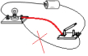
$(3)$改正错误后，开关断开时，电路处于断路状态；当闭合开关时，小灯泡发光，此时电路处于通路状态；由此可知，电路中开关的作用是控制电路的通断。
$(4)$电源在电路中是提供电能的装置，用电器是消耗电能的装置；
发光二极管具有单向导电性，而电铃没有这样的性质，所以可用发光二极管判断电源的正负极；具体方法为：把二极管的正负极分别与电池的两极相连，若二极管发光，则与二极管正极相连的一极为电池的正极，与二极管负极相连的一极为电池的负极；若二极管不发光，则与二极管正极相连的一极为电池的负极，与二极管负极相连的一极为电池的正极。
故答案为：$(1)$断开；见上图；$(2)$断路；通路；控制电路的通断；$(3)$提供；发光二极管。
$(1)$为了保护电路，连接电路时，开关应断开；图中开关没有起到控制作用；
$(2)$处处连通的电路为通路，某处断开的电路为开路；
$(3)$电源是提供电压的装置，将化学能转化为电能；
要判断电池的正、负极，我们可以利用与电流方向有关的，在使用过程中要考虑电流方向的器材来进行辨别。
本题考查了电路的状态的识别和利用电流方向解决实际问题的能力，是一道基础题目。

21.发光二极管是一种电子元件，简称LED，它的两个引脚分为正极和负极，如图甲和乙是实物图和电路图符号．它具有单向导电性，电流由正极经过LED流向负极时LED发光，反之，电流不能由负极经过LED流向正极．现有一个正负极不明的发光二极管，请你自选器材设计实验判断出两个引脚的正负极，写出所需的器材、主要步骤和判断标准．
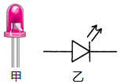
【答案】解：$(1)$实验器材：一节电池，开关，发光二极管，导线；
$(2)$实验步骤和判断标准：$①$按照下面的电路图连接电路，
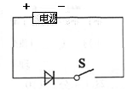
$②$闭合开关后，如果二极管发光，根据二极管的单向导电性可知，接电池正极的一端是二极管的正极；若发现二极管不发光，表明接电池正极的一端是二极管的负极．
【解析】$(1)$根据二极管具有单向导电性进行分析，即电流从正极流入，负极流出；接反后电路则不会形成通路．
$(2)$让二极管的两个引脚接在电池的正负极上，会发光，表示接电源正极的为二极管正极，另一个极则是负极．
认真审题，知道二极管的特性，分析清楚电路结构、根据实验目的与二极管特性设计实验，即可正确解题．

六、简答题
22.小霞一家搬进了“阳光”住宅小区，夜晚小霞走进楼道，灯自动亮了，妈妈告诉她这是“声控灯”，小霞在楼道里停下脚步一会，灯自动熄灭了，当吴霞拍一下手，灯又亮了，吴霞非常兴奋，第二天早晨上学前，小霞想起了昨晚之事，忍不住又拍拍手，可看到的电灯并没有亮，小霞心想，这产品质量太差了，灯泡只用了一夜就坏了，请你告诉小霞这是怎么一回事？
【答案】解：由题意可知，灯泡受声音与光照强度的控制，需要声控开关与光控开关控制；晚上，天黑光控开关闭合，吴霞走进楼道发出声音，声控开关闭合，灯亮；白天时光控开关断开，及时声控开关闭合，灯也不亮；说明两个开关不能独立工作，即两个开关串联，再和灯泡串联．电路如下：
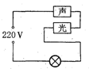
故不是产品质量太差了，灯泡只用了一夜就坏了，而是两个开关同时控制，白天不亮．
【解析】电路中开关控制用电器时，开关和用电器是串联的；光控开关和声控开关同时控制一盏灯，同时符合光暗到一定程度，而且有一定的声音时电灯才发光，两个开关和灯泡应该是串联的．
本题考查了电路图的设计，根据题意得出开关作用的作用和位置，有一定的难度．

七、综合题
23.阅读短文，回答问题．
干电池
干电池是一种锌锰电池，也有人叫它“碳锌电池”，其负极是用锌做成的圆筒，做成筒状的目的是用来储存电解液等化学药品；正极是一根碳棒，它的周围被二氧化锰、碳粉和氯化铵的混合剂所包围．碳棒和圆筒之间填氯化铵、氯化锌的水溶液和淀粉等组成的糊状物，称为“电糊”$.$电池口用沥青、松香等配成的封口物封牢．这样使得干电池便于携带．$($如图所示$)$
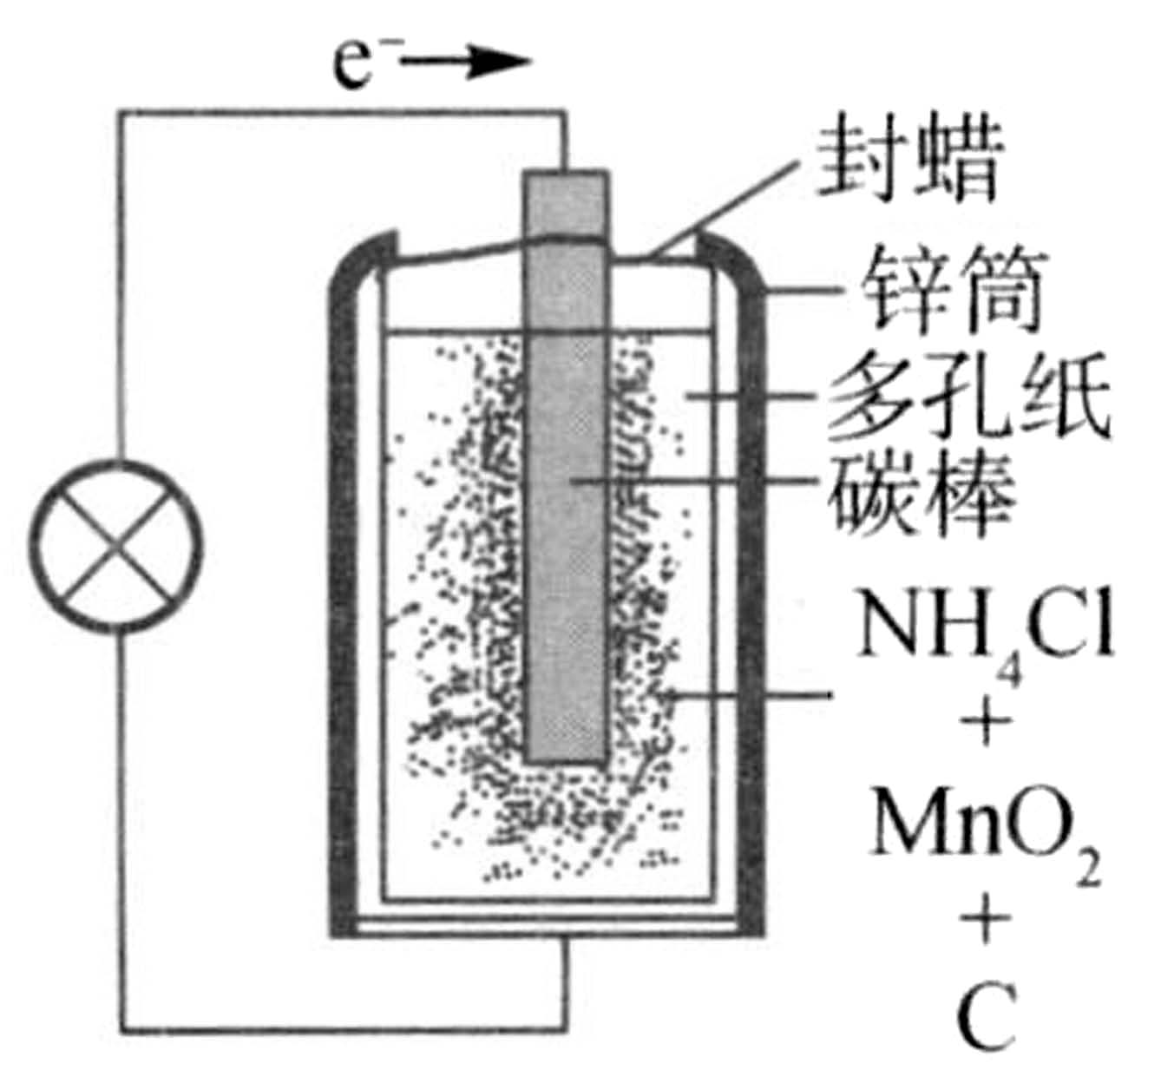
$(1)$干电池的正极是 ，负极是 ．
$(2)$干电池在放电时，电池内都要发生 ，所以是把 能转化为电能．
【答案】$(1)$碳棒；锌筒；$(2)$化学变化$($化学反应$)$ 化学
【解析】解：
干电池的碳棒是正极，锌做的圆筒是负极；放电时，要发生化学变化，将化学能转化为电能．

24.在连接电路时，如发现有连接错误，不少同学习惯于将电路全部拆散，重新连接．其实，有时只要思考一下，拆除或改接某些导线就能解决问题．现在考考你，如图是某同学连接的电路．
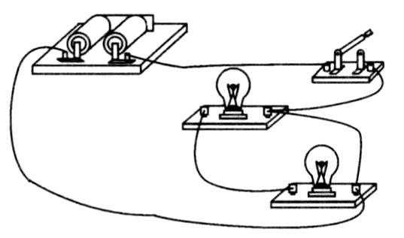
$(1)$如果合上开关，将出现__________$($填“断路”或“短路”$)$现象．
$(2)$对于这个电路，只要拆除一根导线，就能使两灯成为一条通路的正确电路，请在要拆除的那根线上打上“$×$”号．
【答案】$(1)$短路；$(2)$如图所示
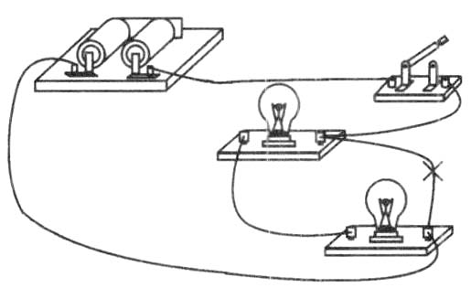

25.如图所示在一根横跨河流两岸的硬塑料管内穿有三根完全相同的电线，为了辨别哪两个线头为同一根导线的两端，可以用图示方法侧试，其操作过程如下：用两个颜色不同的小灯泡接入电路，分别用导线连接D、E、F，通过观察现象，就可判断出所有导线的首尾。请你完成判断，并将结果填入下表中。
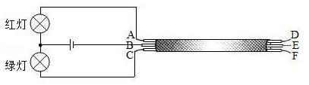
实验次序 | 用导线连接 | 现象 | 结论
1 | D、E | 绿灯亮
2 | D、F | 都不亮
3 | E、F | 红灯亮
【答案】A、F为一根导线；C、D为一根导线；B、E是为一根导线。
【解析】
【分析】
本题提供的方法很有实际意义，可以用在我们学生实验上，去找出开路的地方。
将A、B、C连接在电路中，根据电路的电流方向分析判断，选择D、E、F中的任两个用导线连接，若灯亮为通路$($说明所连接的四个线头之间是通路$)$从而判断另两个之间为一根导线。
【解答】
$(1)$连接D、E绿灯亮，说明D、E与B、C连通而形成通路，即D、E中一根与B为一根导线，或与C为一根导线，所以F一定是与A为一根导线。
$(1)$因为连接D、F，全不亮，说明D、F没有与B连通而形成通路，故B不与D、F相连；
$(3)$连接E、F红灯亮，说明E、F与A、B连通而形成通路，即E、F中一根与A为一根导线，或与B为一根导线，所以D一定是与C为一根导线。
由此可知，与B是一根导线的为E。
故答案为：A、F为一根导线；C、D为一根导线；B、E是为一根导线。

